**Связь поколений**

21 января в районном Доме молодёжи в посёлке Панковка состоялось торжественное мероприятие, посвящённое открытию Зала боевой славы поискового отряда «Новгородская кадетская рота».

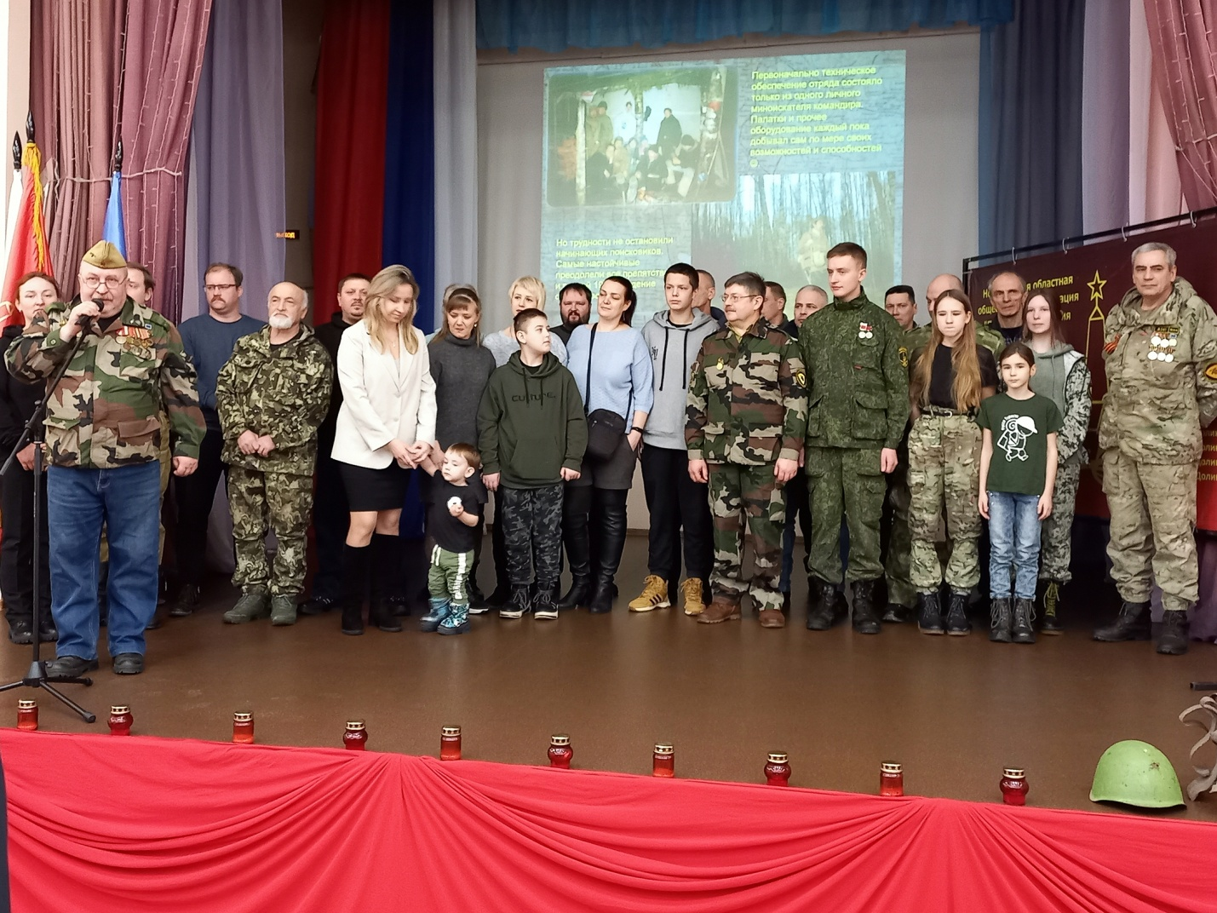

Создать музей удалось на средства гранта. Поисковики получили субсидию из регионального бюджета за победу в конкурсе социально ориентированных некоммерческих организаций, который проводится комитетом по внутренней политике Новгородской области. Большую поддержку оказали многочисленные друзья и спонсоры.

В Панковку «Новгородская кадетская рота» переехала из областного центра. Ремонт в помещении музея был закончен еще прошлой осенью. Его уже посетили несколько групп школьников, приводили сюда и делегацию из Запорожья. Но, как отметила директор Дома молодежи Татьяна Ларичева, которая выступала в роли ведущей, провести открытие решили именно в январе, когда отмечаются памятные даты – освобождение Новгорода от немецко-фашистских захватчиков, прорыв блокады Ленинграда.

Поздравить Дом молодежи с новым музеем и поисковиков – с новосельем пришло много людей. В зрительном зале не было свободных мест. Гостей тепло приветствовали официальные лица – заместитель председателя Новгородской областной Думы Ольга Борисова, депутат Новгородской областной Думы, почетный гражданин Новгородского района Николай Верига, председатель совета командиров поисковой экспедиции «Долина» имени Николая Орлова Игорь Неофитов, заместитель главы Новгородского района Татьяна Федорова.

Со сцены звучали слова благодарности в адрес участников поискового движения, которые, не жалея ни сил, ни времени, ни средств, делают все для того, чтобы вернуть из небытия павших героев. Каждый из выступавших подчеркивал, что вопросы сохранения исторической памяти и патриотического воспитания сегодня особенно важны.

– Все экспонаты, которые поступают с очередной вахты, вписывают новые страницы в нашу богатую героизмом историю. Мы возвращаем имена тех, кем по праву гордимся. Сегодня, когда историю нашей страны пытаются переписать, такие залы боевой славы особенно нужны подрастающему поколению, — отметила заместитель председателя Новгородской областной Думы Ольга БОРИСОВА.

Отряд «Новгородская кадетская рота», командиром которого является Анатолий Константинович ИЕВЛЕВ, ведет свою деятельность с 1997 года. В отряде около 40 бойцов, среди них – представители девяти регионов России от Санкт­Петербурга до Иркутска. В день открытия у гостей была возможность лично пообщаться с поисковиками, которые под громкие аплодисменты поднялись на сцену. А после всех пригласили на экскурсию в музей, он расположился на первом этаже, рядом со зрительным залом.

В экспозиции представлены находки «Новгородской кадетской роты». За 25 лет поисковики подняли останки 866 солдат и офицеров Красной Армии, установили 35 имён героев. Участниками отряда собрана большая коллекция предметов, принадлежавших красноармейцам. Создана фотогалерея солдат, чьи имена установлены, их смертные медальоны переданы родственникам со всей России и из ближнего зарубежья.

Кроме того, в помещении музея создан макет фронтового блиндажа. В центре – большой стол, на нем карта, печатная машинка. На деревянной скамье – котелок, гармошка, на стене – портрет вождя. На гвозде висит плащ, рядом – печь­буржуйка.

Как рассказал Анатолий Иевлев, зал станет штабом отряда. Здесь, во время встреч, поисковики будут планировать работу, подводить итоги выездов. А чтобы попасть на экскурсию и посмотреть экспозицию, достаточно согласовать удобное время. Сделать это можно через районный Дом молодежи.

Юлия КУЗЬМЕНКО

Фото автора